**新 书 推 荐**

**中文书名：《背部健康指南：温和训练计划打造强健背部——格罗内迈尔方案》**

**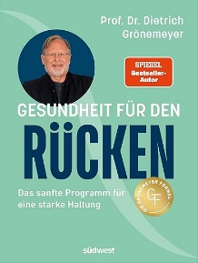英文书名：Health for the Back: THE GENTLE PROGRAM FOR A STRONG BACK – THE GRöNEMEYER FORMULA**

**德文书名：Gesundheit für den Rücken**

**作 者：Dietrich Grönemeyer**

**出 版 社：Südwest**

**代理公司：Penguin Random House Verlagsgruppe/ANA/ Winney**

**页 数：160页**

**出版时间：2025年4月**

**代理地区：中国大陆、台湾**

**审读资料：电子稿**

**类 型：医学保健/大众社科**

**内容简介：**

告别背痛，轻松度过每一天

背痛与头痛并列最常见的疼痛类型之一，背痛多为慢性病，一旦发生会显著降低生活质量。下背部疼痛的发生率约为上背部的两倍，女性比男性更易受各类疼痛困扰。约半数受访者认为其颈背部疼痛达到中度严重程度，老年人每月疼痛发作频率显著高于年轻人。

德国“背部护理大王”格罗内迈尔教授持续以新视角解读背痛的临床表现，他通过近期视频课程“我的背部之爱”倡导重视背脊健康，让背部训练变得有趣。在本书中，他通过梳理背部医学核心发现并设计高效训练动作，让患者轻松开启康复之旅，书中含有大量实践章节和丰富有效的训练动作，整体医学视角探讨“背痛”这一重大健康话题。

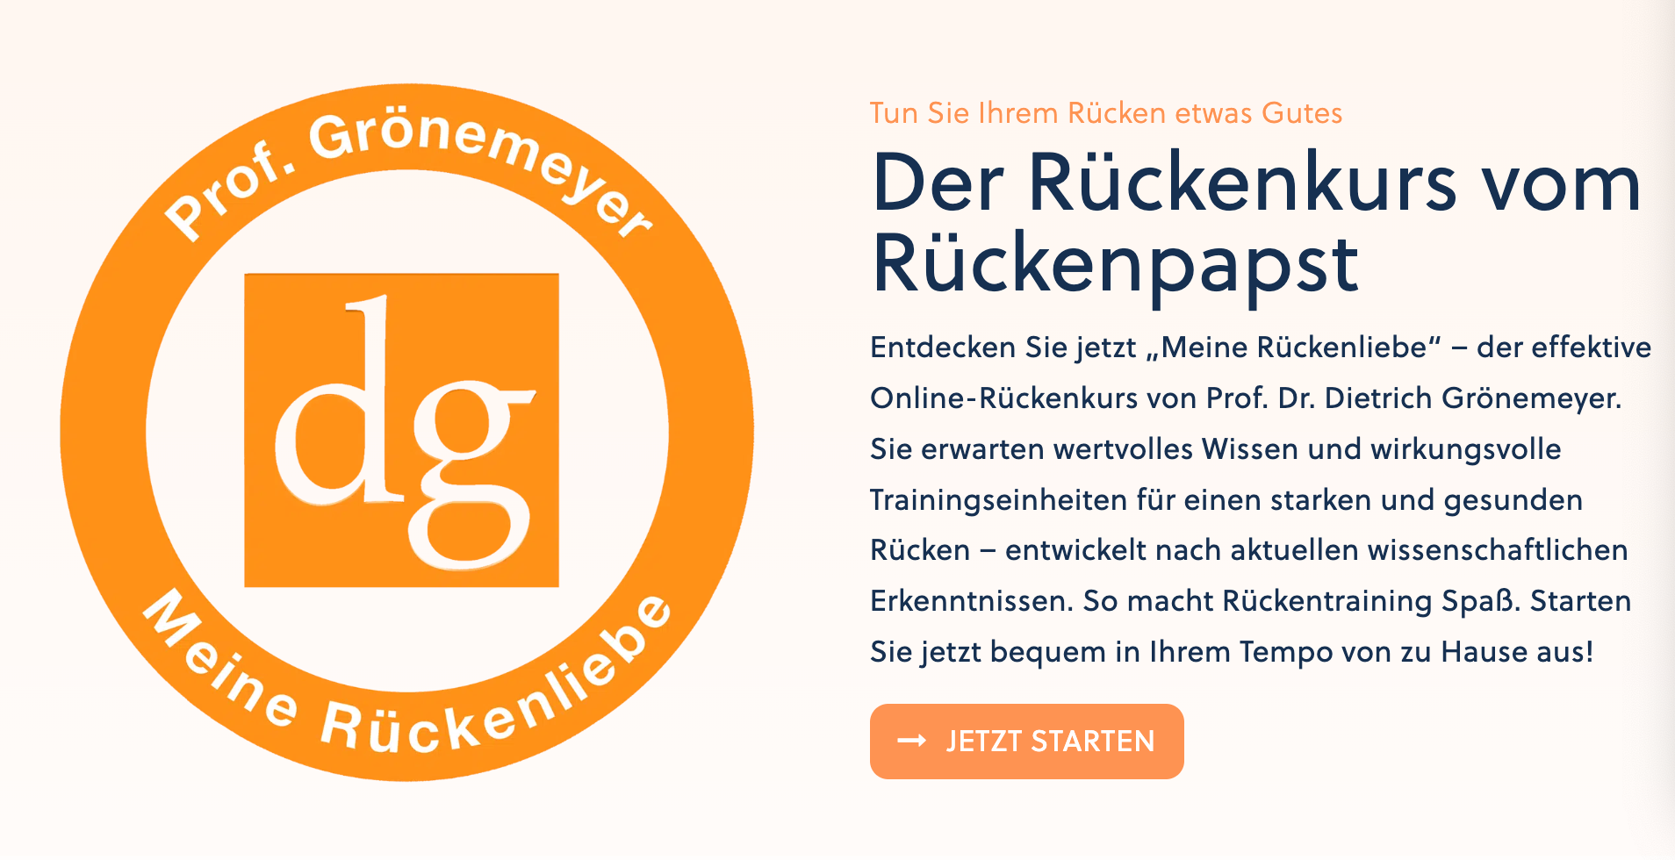

格罗内迈尔的信条：传统医学与自然医学齐头并进。由迪特里希·格罗内迈尔教授发布的有效在线背部课程。可以获得根据最新科学发现开发的宝贵知识和有效的训练课程，获得强健健康的背部。让背部训练变得有趣。

**作者简介：**

**迪特里希·格罗内迈尔**（**Dietrich Grönemeyer**）（1952年-），德国知名医学家，维滕/黑尔德克大学放射学与微创治疗荣誉教授。数十年来，他致力于医学教育与疾病预防，主张整合自然医学、传统医学、心身医学、高科技医学及环境医学的学科知识。1997年，他在波鸿市创立格罗内迈尔微创治疗研究所，后扩展至柏林等地。他所著的多部畅销书已被译为约20种语言。

**感谢您的阅读！**

**请将反馈信息发至：版权负责人**

**Email**：[Rights@nurnberg.com.cn](mailto:Rights@nurnberg.com.cn" \t "_blank)

安德鲁·纳伯格联合国际有限公司北京代表处

北京市海淀区中关村大街甲59号中国人民大学文化大厦1705室, 邮编：100872

电话：010-82504106, 传真：010-82504200

公司网址：[http://www.nurnberg.com.cn](http://www.nurnberg.com.cn/" \t "_blank)

书目下载：[http://www.nurnberg.com.cn/booklist\_zh/list.aspx](http://www.nurnberg.com.cn/booklist_zh/list.aspx" \t "_blank)

书讯浏览：[http://www.nurnberg.com.cn/book/book.aspx](http://www.nurnberg.com.cn/book/book.aspx" \t "_blank)

视频推荐：[http://www.nurnberg.com.cn/video/video.aspx](http://www.nurnberg.com.cn/video/video.aspx" \t "_blank)

豆瓣小站：[http://site.douban.com/110577/](http://site.douban.com/110577/" \t "_blank)

新浪微博：[安德鲁纳伯格公司的微博\_微博 (weibo.com)](https://weibo.com/1877653117/profile?topnav=1&wvr=6" \t "_blank)

微信订阅号：ANABJ2002

